Poradenství
Historie
Poradenská „služba“ existovala od dávných dob, i když nebyla formálně ustanovena.
Ve věcech výchovných radili lidé, kteří měli:
Životní zkušenost
Důvěryhodnost
Inteligenci
Dnešní podoba poradenství
Medicínské obory: manželské poradenství, sexuologické poradenství, poradenství a dětská psychiatrie, rizikové poradny pro kojence, genetické poradenství ad.
Školské poradenství: SPC, PPP (Vyhláška č. 27/2016 Sb., nezahrnuje SVP)
SVP: podmínky činnosti vychází ze zákona č. 109/2002 Sb., o výkonu ústavní výchovy nebo ochranné výchovy ve školských zařízeních a o preventivně výchovné péči ve školských zařízeních
Další: Střediska rané péče (Česká unie pro nevidomé a slabozraké), různé nadace, občanská sdružení.
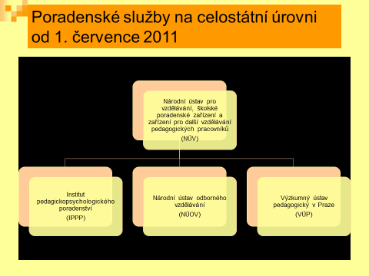

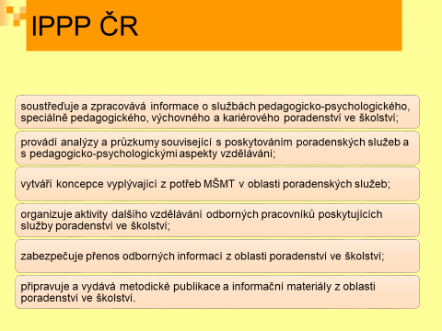

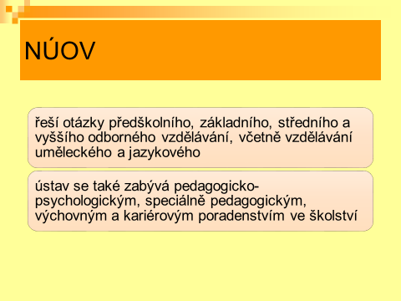
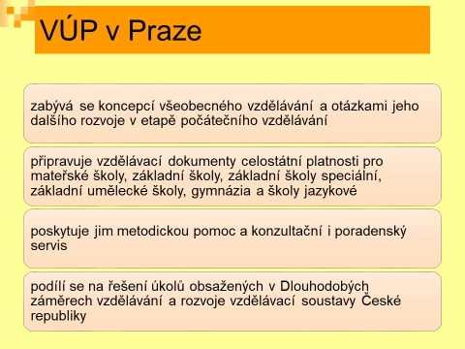
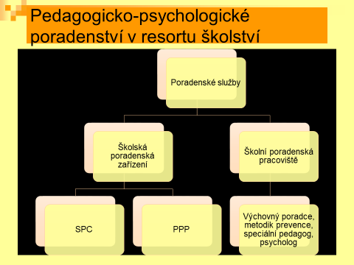

Poradenství ve školském systému: SPC
Vznikala od roku 1991 při speciálních školách
Od 3 let po ukončení profesní přípravy
Speciální pedagog pro příslušné postižení.
Oblast sociální, pedagogická, psychologická.
Depistáž, diagnostika, edukace, terapie, metodická pomoc.

Poradenství ve školském systému: PPP
Pedagogicko psychologická diagnostika v obecné rovině.
Školní zralost.
Diagnostika SPU, edukace.
Volba povolání (intaktní populace).
Metodická činnost pro učitele v běžném proudu.
Činnost zaměřena na problémové jedince předškolního a školního věku.

Školská poradenská pracoviště
Výchovní poradci
ZŠ, SŠ, Sp.Š
poradenství v otázkách rozvoje žáka
prevence a řešení výukových problémů
profesní orientace
Školní metodici prevence
koordinace aktivit v oblasti sociálně patologických jevů
prevence v oblasti zneužívání návykových látek
Školní psychologové a školní speciální pedagogové
nejsou ustaveni na všech školách
hlavní úkol je snižování rizika vzniku výchovných a výukových problémů

SVP
Platná legislativa:
Zákon č. 333/2012 Sb. ze dne 19. září 2012, kterým se mění zákon č. 109/2002 Sb., o výkonu ústavní výchovy nebo ochranné výchovy ve školských zařízeních a o preventivně výchovné péči ve školských zařízeních a o změně dalších zákonů, ve znění pozdějších předpisů, a další související zákony
Zaměření:
činnost diagnostická, poradenská, psychoterapeutická, výchovná a vzdělávací
forma ambulantní nebo internátní (zpravidla 2 měsíce)
okamžitá pomoc při krizových situacích dítěte, útěky, selhání rodičovské péče
Cíle:
okamžitá pomoc při zachycení prvních signálů výchovných problémů
předcházet vážnějším výchovným poruchám
odstraňovat či zmírňovat již vzniklé poruchy chování
spolupráce s rodinou

SVP
Od roku 1991.
Zaměření na prevenci a profylaxi poruch chování, mládeže mravně narušené a ohrožené.
Ambulantní i internátní péče.
Činnost určená dětem, mladistvým, rodičům, učitelům.
Program o mladistvé alkoholiky a narkomany.
Úzce spolupracují s psychiatrickými odděleními.
Cílem je zachytit první signály potíží, předcházet kriminalitě, toxikomanii.
Poskytuje okamžitou pomoc v krizových situacích (selhání rodičů, útěky,…)

Raná péče
Společnost pro ranou péči
centra pro podporu a provázení rodin
dětí se zrakovým a kombinovaným postižením
rodiny dětí s těžkým postižením zraku ve věku do 4 let
rodiny dětí se zrakovým a kombinovaným postižením do 7 let

Asociace pracovníků v rané péči
je celostátní profesní organizace
jejím posláním je prosazování oboru rané péče jako terénní sociální služby
poskytuje se rodinám dětí raného věku se zdravotním postižením či ohrožením vlivem sociálního prostředí
Zákon 108/2006 Sb. O sociálních službách definuje RP v § 54

Střediska rané péče
Zřizována Českou unií.
Od 0 věku.
Speciální pedagog – tyfloped.
Zapůjčování kompenzačních pomůcek.
Depistáž, diagnostika, edukace, terapie, poradenství.

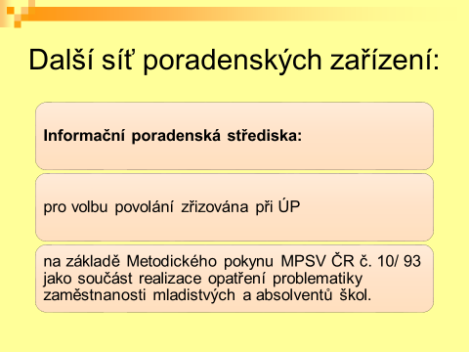

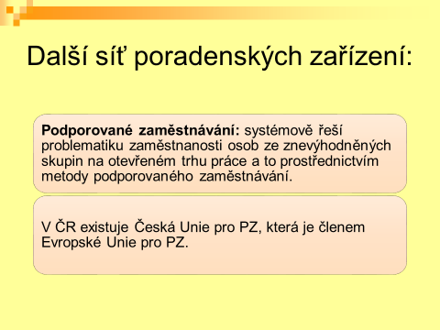

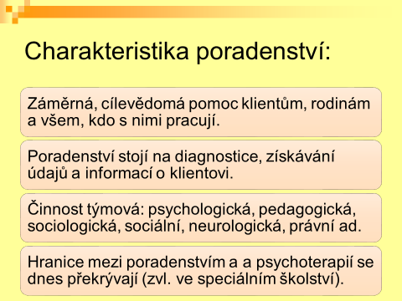
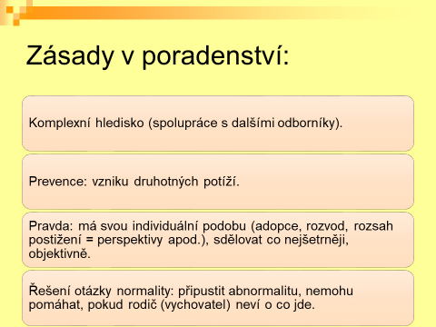

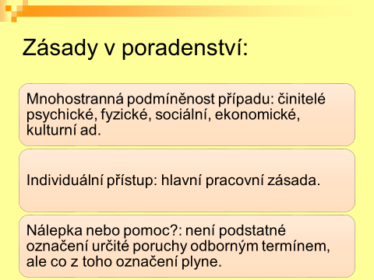

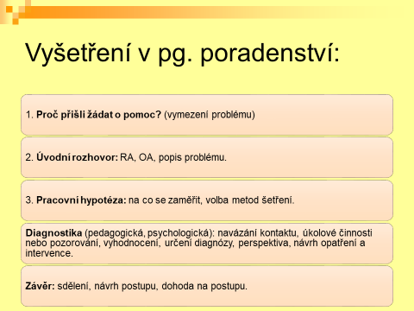

Poradenský proces – s čím musíme počítat:
Příchod dítěte je přijímán s určitým očekáváním:
Krajně negativní (nechtěné dítě)
Krajně pozitivní (vymodlené dítě)
Plánované rodičovství
Zjištění postižení je otřesem, který se podobá reakcím při zjištění závažného onemocnění.
Rizikové postoje rodičů, mezi rodiči.
Podmínkou úspěchu je fundovanost v oboru.
Dobře míněné rady mohou být použity proti vám.

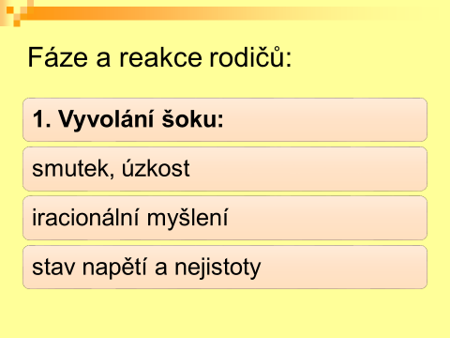
2. Obranné mechanismy:
- popření skutečnosti
- hledání viny a viníka, hněv
- projevy magického a mystického charakteru
- smutek, sebelítost
- pocit viny.
Nepřekoná-li rodič tuto fázi, zůstává s narušenou identitou – není dobrým základem pro účinnou pomoc.

3. Přijetí dítěte:
- je východiskem předešlé situace
- postupná akceptace a vyrovnání se
- nastupuje období vyhledávání pomoci
- získávání informací k dané problematice

4. Rovnováha:
- je důležité nalézt adekvátní přístup ze strana rodičů i odborníků
- hyperaktivní rodič: agresivita, paranoidní nedůvěra, vztahovačnost ad.
- pozice trpitelů: postoj ponížených a uražených, izolace od okolí

5. Období reorganizace:
- vyrovnání se a přijmutí dítěte
- realistický postoj
- často dochází ke změnám hodnotové orientace
- reorganizace: uspořádání rodinného života tak, aby splňovala potřeby dítěte, ale i všech ostatních členů rodiny.
Posledního stádia zdaleka nedosáhnou všichni rodiče.

Přístup poradce:
Akceptace vývojových postojů, ale současně přispívat k vývoji realistických postojů.
Ukazovat vývojové možnosti a perspektivy.
Rodičům ponechat dostatečný prostor pro další korekci, ale pozor na nebezpečí prodlévání se započetím potřebné stimulace.
Nesdělujeme, co dítě nezvládá, ale co umí.
Vzájemná důvěra je podmínkou spolupráce.
Z našich postojů musí být zřejmé: oceňujeme jejich snahu, sympatizujeme s nimi, chceme být nápomocni.
Od krajně direktivních po krajně nedirektivní:
- sugesce, příkaz, pokyn, pobídka, rada, návrh, alternativní návrh, příklad, výklad, vyslechnutí, popř. mlčení.
Nedirektivní přístupy se obecně pokládají za trvalejší.
V praxi častá kombinace všech.

Shrnutí:
Zprávy sdělovat taktně, ale pravdivě, srozumitelně, bez odborných výrazů.
Ne pro každého je „bolest“ výzva k další cestě, k hledání řešení.
Dítě dává rodičům vědomí vlastní společenské hodnoty a užitečnosti, o to je to komplikovanější u postižených dětí.
Mít na paměti reakce a postoje rodičů.
Potřeba otevřené budoucnosti, co bude, co může být.
Pomoc při plánování postupů a jejich řešení.

